Консультация для педагогов
Закрепление основных видов движений во время физкультурно-оздоровительной деятельности на улице

Кузьменко И.П., инструктор по физической культуре

Двигательная активность (ДА) – это естественная потребность в движении, удовлетворение которой является важнейшим условием всестороннего развития и воспитания ребенка. Это средство приобщения детей к здоровому образу жизни.
Здоровье ребенка зависит от ряда факторов: биологических, экологических, социальных гигиенических, а также от характера педагогических воздействий. Словосочетание «формирование здорового образа жизни» заняло прочное место в беседах с родителями и детьми, в планах воспитательной работы педагогов всех элементов образовательной структуры. Как же нужно воспитывать ребенка, чтобы он понимал значимость здоровья и умел бережно к нему относиться? Эту задачу взрослым (педагогам и родителям) нужно начинать решать с самых ранних лет жизни ребенка, решать системно и сообща.
В дошкольном детстве закладывается фундамент здоровья ребенка, происходит его интенсивный рост и развитие, формируются основные движения, осанка, а так же необходимые навыки и привычки, приобретаются базовые физические качества, вырабатываются черты характера, без которых невозможен здоровый образ жизни. Рост количества детских заболеваний связан не только с социально-экологической обстановкой, но и самим образом жизни семьи ребенка, во многом зависящим от семейных традиций и характера двигательного режима. Среди многообразных факторов, влияющих на состояние здоровья и работоспособность растущего организма, благоприятное воздействие на организм оказывает только двигательная активность, находящаяся в пределах оптимальных величин.
Так при гиподинамии (режиме малоподвижности) возникает целый ряд негативных для ребенка последствий: происходит нарушение функций и структуры ряда органов, регуляции обмена веществ и энергии, снижается сопротивление организма к изменяющимся внешним условиям. При недостаточной двигательной активности ребенка (гиподинамии) неизбежно происходят ухудшение развития двигательной функции и снижение физической работоспособности ребенка.
Гиперкинезия (чрезмерно большая двигательная активность) также нарушает принцип оптимальной физической нагрузки, что может повлечь за собой перенапряжение сердечнососудистой системы и неблагоприятно отразиться на развитии организма ребенка. Поэтому требуется особое внимание к созданию предпосылок для обеспечения детей рациональным уровнем ДА.
Наиболее важной особенностью ДА детей является ее зависимость от времени года. Сезонные изменения ДА детей проявляются в повышении ДА в весеннее-летний период и снижении в осеннее-зимний. Учитывая снижение ДА детей в осеннее-зимнее время года, важно пополнить ежедневный суточный объем движений за  счет увеличения моторной плотности разных | 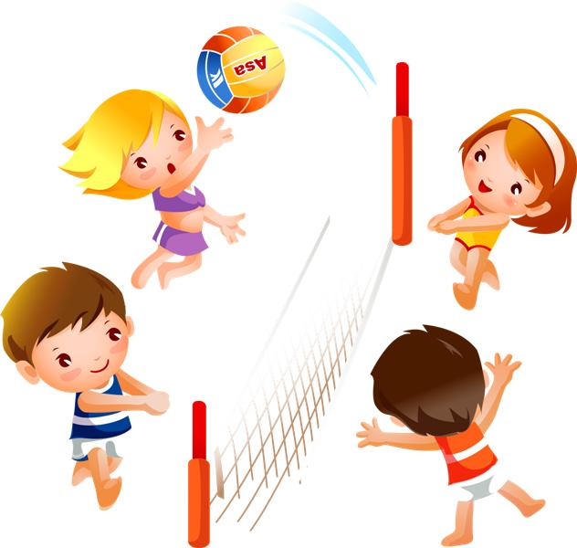
видов организованной двигательной деятельности (занятия по физической культуре тренировочного вида, гимнастика после сна, прогулки-походы в лес, игровые упражнения на ледяных дорожках, санках и т.д.).
В зависимости от степени подвижности детей целесообразно распределить их на три основные подгруппы (высокая, средняя и низкая подвижность). Каждая подгруппа детей характеризуется определенными сочетаниями уровней объема, продолжительности и интенсивности ДА.
К первой подгруппе относятся дети с высокой интенсивностью ДА независимо от объема и продолжительности ДА. Для них характерны высокая подвижность, хороший уровень развития основных видов движений, достаточно богатый двигательный опыт, позволяющий обогащать свою самостоятельную деятельность. В то же время эти дети не отличаются достаточной ловкостью и координацией движений и часто бывают невнимательны при объяснении и выполнении заданий.
Вторую подгруппу составляют дети со средним уровнем всех трех показателей ДА. Как правило, дети этой группы имеют высокие и средние показатели физической подготовленности и хороший уровень развития двигательных качеств. Они отличаются уравновешенным поведением, преимущественно хорошим настроением, положительными эмоциями. Им свойственна самостоятельность в выборе игр, они являются инициаторами коллективных игр.
Дети третьей подгруппы имеют низкий объем ДА в сочетании с низкими и средними показателями продолжительности и интенсивности. У них отмечено отставание показателей развития основных видов движений и физических качеств от возрастных нормативов. Чаще всего они бывают не уверены в своих возможностях и отказываются выполнять трудные задания и участвовать в играх-соревнованиях. При возникновении сложности в выполнении задания они пассивно ждут помощи со стороны взрослого, проявляя медлительность, нерешительность и обидчивость.
Двигательный режим в дошкольном учреждении включает всю динамическую деятельность детей, как организованную, так и самостоятельную.
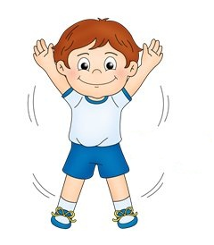 | При разработке рационального двигательного режима важно не только обеспечить удовлетворение биологической потребности детей в двигательной активности, но и предусмотреть рациональное содержание ДА, основанное на оптимальном соотношении разных видов занятий, подобранных с учетом возрастных и индивидуальных особенностей. Двигательная активность дошкольника должна быть
целенаправлена и соответствовать его опыту, интересам, желаниям, функциональным возможностям организма, что и составляет основу индивидуального подхода к каждому ребенку. Поэтому педагогам необходимо позаботиться об организации детской двигательной деятельности, ее разнообразии, а также выполнении основных задач и требований к ее содержанию. Содержательная сторона двигательного режима дошкольников должна быть направлена на развитие умственных, духовных и физических способностей детей.
Современная модель двигательного режима детей в дошкольном учреждении состоит из пяти блоков, включающих в себя разные виды мероприятий по физической культуре.
Рациональное сочетание разных видов занятий по физической культуре представляет целый комплекс оздоровительно-образовательных и воспитательных мероприятий.
Первое место в двигательном режиме детей принадлежит физкультурно-оздоровительным занятиям. К ним относятся общеизвестные виды двигательной активности: утренняя гимнастика, подвижные игры и физические упражнения во время прогулок, физкультминутки на занятиях с умственной нагрузкой и т.д.
Утренняя гимнастика, гимнастика после дневного сна, прогулки-походы, подвижные игры и физические упражнения на прогулке выполняют организационно-оздоровительные задачи.
Физкультминутка, двигательная разминка снимают утомление у детей и повышают их умственную работоспособность.
С целью оптимизации двигательной активности и закаливания детей необходимо внедрять дополнительные виды занятий двигательного характера, взаимосвязанных с комплексом закаливающих мероприятий, а также вносить нетрадиционные формы и методы их проведения. К таким занятиям относятся: оздоровительный бег на воздухе, пробежки по массажным дорожкам в сочетании с воздушными ваннами, гимнастика после дневного сна, двигательная разминка во время перерыва между занятиями при открытых фрамугах, индивидуальная работа с детьми по развитию движений и регулированию ДА детей на вечерней прогулке, прогулки-походы в лес.
Второе место в двигательном режиме детей занимают учебные занятия по физической культуре – как основная форма обучения двигательным навыкам и развития оптимальной ДА детей. Рекомендуется проводить занятия по физической культуре не менее трех раз в неделю в первой половине дня (одно на воздухе). На учебных занятиях дети учатся, приобретают необходимые ЗУН.
Третье место отводится самостоятельной двигательной деятельности, возникающей по инициативе детей. Она дает широкий простор для проявления их индивидуальных двигательных возможностей. Самостоятельная деятельность является важным источником активности и саморазвития ребенка. Продолжительность ее зависит от индивидуальных проявлений детей в двигательной деятельности.
Четвертое место отводится активному отдыху, физкультурно-массовым мероприятиям. К таким занятиям относится неделя здоровья, физкультурный досуг, физкультурно-спортивные праздники на воздухе и воде, игры-соревнования, спартакиады.
Пятое место отводится совместной физкультурно-оздоровительной работе МДОУ и семьи – участие родителей во время подготовки и проведения физкультурных досугов, праздников, недели здоровья, туристических походов, посещения открытых занятий.
В процессе оптимизации ДА детей в дошкольном учреждении следует создавать условия, которые содействуют решению комплекса оздоровительных, воспитательных образовательных задач.
Оздоровительные задачи направлены на удовлетворение потребности детей в движении, совершенствование систем и функций организма, сохранение и укрепление здоровья.
Воспитательные задачи направлены на развитие умственных, духовных и физических способностей детей в их самом полном объеме.
Образовательные задачи направлены на овладение детьми определенным объемом ЗУН, физических качеств, для их всестороннего развития.
Т.о., для решения многогранных задач в процессе оптимизации ДА дошкольников необходимо выполнять некоторые основные требования, ведущие к усовершенствованию двигательного режима в дошкольном учреждении:
- Рациональное сочетание разных видов занятий и форм образовательной деятельности.
- Введение дополнительных занятий: оздоровительный бег на воздухе, гимнастика после сна, пробежки по массажным дорожкам, дыхательная гимнастика, гимнастика для глаз, релаксационные упражнения, упражнения для мелкой моторики, двигательные разминки между занятиями, прогулки-походы в лес.
- Оздоровительный эффект разных комплексов физических упражнений и подвижных игр может быть обеспечен при целесообразном сочетании движений с разной степенью интенсивности.

